СЭД-2023-299-01-01-07.С-44

Об определении муниципального казенного учреждения «Жилищно-коммунальное хозяйство и благоустройство Лобановского сельского поселения» новым заказчиком

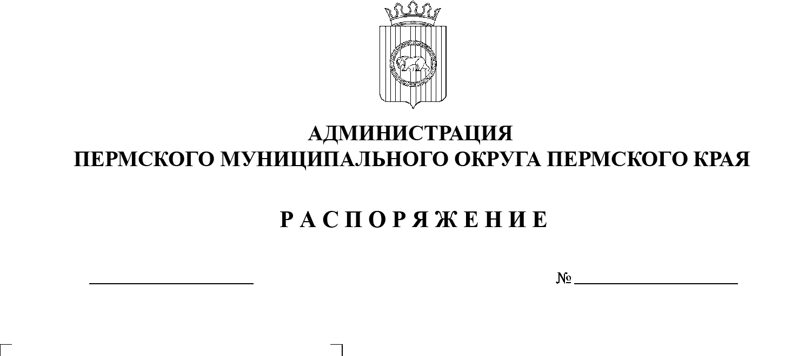В соответствии с Федеральным законом от 06 октября 2003 г. № 131-ФЗ «Об общих принципах организации местного самоуправления в Российской Федерации», частью 6 статьи 95 Федерального закона от 05 апреля 2013 г.   
№ 44-ФЗ «О контрактной системе в сфере закупок товаров, работ, услуг   
для обеспечения государственных и муниципальных нужд», пунктом 1.11 перечня функциональных и территориальных органов администрации Пермского муниципального округа, осуществляющих функции и полномочия учредителей соответствующих учреждений, предприятий и организаций от  имени администрации Пермского муниципального округа Пермского края, утвержденного постановлением администрации Пермского муниципального округа Пермского края от 11 января 2023 г. № СЭД-2023-299-01-01-05.С-4, Уставом муниципального казенного учреждения «Жилищно-коммунальное хозяйство и благоустройство Лобановского сельского поселения», утвержденным постановлением администрации Лобановского сельского поселения Пермского муниципального района Пермского края от 16 ноября 2020 г. № 278:

06.02.2023

1. Определить администрацию Пермского муниципального округа Пермского края в лице Лобановского территориального управления администрации Пермского муниципального округа Пермского края, от имени которого выступает муниципальное казенное учреждение «Жилищно-коммунальное хозяйство и благоустройство Лобановского сельского поселения», новым заказчиком в отношении следующих муниципальных контрактов:

муниципальный контракт от 01 января 2022 г. № 41-4-2534/22 «Поставка газа»;

муниципальный контракт от 01 января 2022 г. № 3665 «Поставка электрической энергии»;

муниципальный контракт от 19 декабря 2022 г. № 0356300265022000002 «Выполнение работ по содержанию автомобильных дорог общего пользования местного значения в населенных пунктах д. Мостовая, д. Грузди, д. Дуброво, д.  Соловьево, д. Чебаки, д. Комарово, п. Горный (Мостовая), д. Рассольная, д. Назарово, д. Верхняя Рассольная, д. Заборье, д. Староверово».

1. Ликвидационной комиссии администрации муниципального образования «Лобановское сельское поселение», муниципальному учреждению «Защита» Двуреченского сельского поселения и муниципальному казенному учреждению «Жилищно-коммунальное хозяйство Лобановского сельского поселения» провести организационные мероприятия по перерегистрации муниципальных контрактов, указанных в пункте 1 настоящего распоряжения.
2. Опубликовать (обнародовать) настоящее распоряжение в бюллетене муниципального образования «Пермский муниципальный округ» и разместить на официальном сайте Пермского муниципального округа в информационно-телекоммуникационной сети Интернет ([www.permraion.ru](http://www.permraion.ru)).
3. Настоящее распоряжение вступает в силу со дня его подписания и распространяется на правоотношения, возникшие с 01 января 2023 г.

5.   Контроль за исполнением настоящего распоряжения возложить на   первого заместителя главы администрации Пермского муниципального округа Пермского края Варушкина И.А.

Глава муниципального округа В.Ю. Цветов